# Compteur de calories et planification de repas

Documentation

Application mobile E4FI - 2023

Gabriel Leroux – Hugo Henriques

**Objectifs**

L'objectif de ce projet est de développer une application mobile permettant aux utilisateurs de planifier leurs repas quotidiens et de suivre leur consommation calorique. L'application fournit une interface conviviale pour rechercher des aliments, créer des plans de repas personnalisés, et surveiller les apports nutritionnels.

**Architecture de l’application**

L'application est développée en utilisant la technologie React Native, qui permet de créer des applications mobiles multiplateformes. Elle suit une architecture basée sur les composants, où chaque écran et fonctionnalité est encapsulé dans un composant réutilisable. Les données sont gérées à l'aide du contexte et de l'état local. On a donc trois écrans différents. Un premier nommé healthScreen qui permet de fixer les objectifs de la personne. Un deuxième nommé foodDatabase qui permet de rechercher un aliment dans une API et de trouver les informations intéressantes à son sujet. Le troisième et le dernier est l’écran mealPlanning. Ce dernier permet de voir les différents jours de la semaine avec les aliments que l’utilisateur a sélectionné et les calories qui leurs sont associées.

**Fonctionnalités réussies**

Nous sommes très heureux d’avoir rempli avec brio le cahier des charges demandé :  
- Recherche d'aliments : l’utilisateur peut rechercher des aliments dans une base de données à l'aide de mots-clés. Les résultats de recherche incluent des informations nutritionnelles détaillées pour chaque aliment.

- Planification de repas : l’utilisateur peut créer des plans de repas en ajoutant des aliments à des jours spécifiques et à des moments précis (petit-déjeuner, déjeuner, dîner, collation). Les repas programmés sont sauvegardés pour une consultation ultérieure. Il peut aussi les supprimer selon son bon vouloir.

- Suivi des calories : l'application permet à l’utilisateur de suivre leur consommation calorique quotidienne en ajoutant des aliments à leur journal alimentaire. Les apports caloriques sont calculés automatiquement et affichés pour chaque repas.

- Calcul de l’apport calorique quotidien en fonction des besoins de l’utilisateur en fonction de sa morphologie et de ses objectifs

- Rajout des vérifications : Ces vérifications permettent de « bétonner » l’application en s’assurant que l’utilisateur entre des données cohérentes. Par exemple, l’utilisateur ne peux avoir plus de 99 ans, il ne peut pas mesurer 1000cm ou encore peser 1000kg.

**Fonctionnalités non abouties**

Malheureusement, certaines fonctionnalités n'ont pas pu être achevées dans le cadre de ce projet :

- Synchronisation des données : L'intégration d'un service de synchronisation des données avec un compte utilisateur n'a pas été réalisé. Cela aurait permis aux utilisateurs de sauvegarder leurs données sur le cloud et de les récupérer sur différents appareils.

- Recettes et suggestions : L'application ne propose pas de fonctionnalité de recherche de recettes ou de suggestions de repas en fonction des préférences alimentaires de l'utilisateur. Cette fonctionnalité aurait ajouté une dimension supplémentaire à l'expérience de planification des repas.

**Captures d’écran**

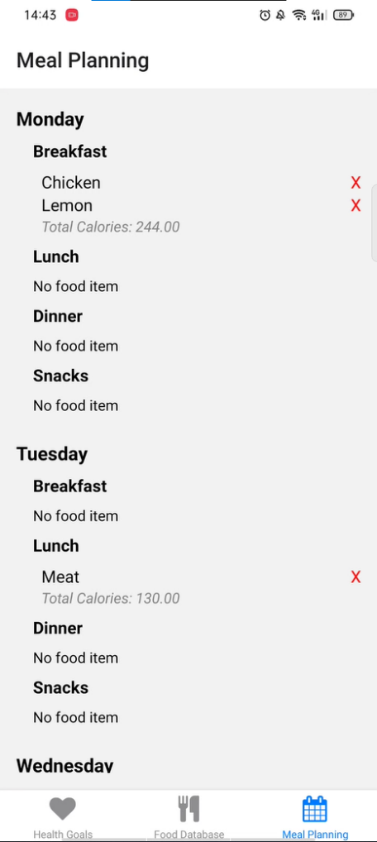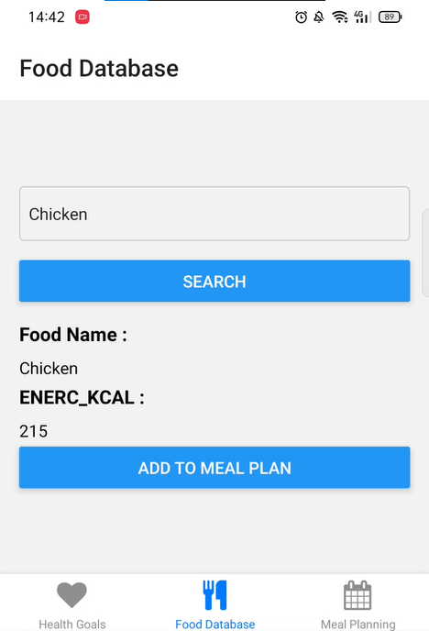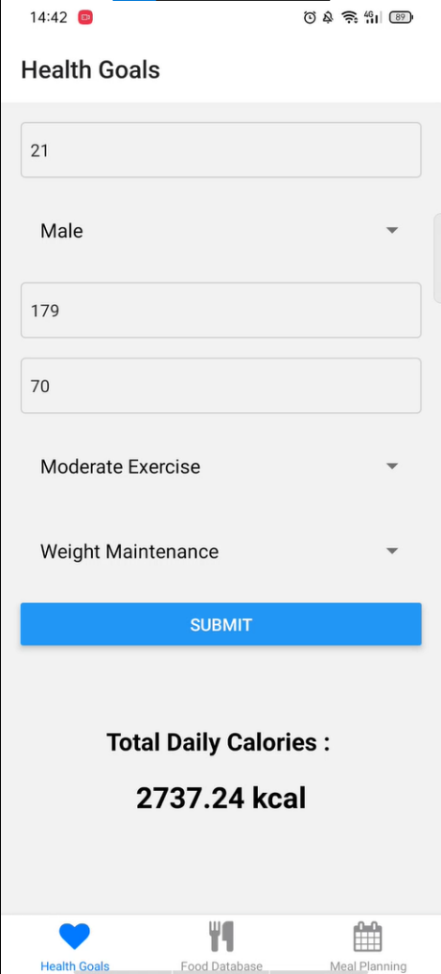Ces captures d’écran ont été réalisées à partir de la vidéo de démonstration. Veuillez-vous y référer pour voir la totalité de l’application.

**Difficultés rencontrées**

Lors du développement de ce projet, la principale difficulté rencontrée (évoquée par mail avec vous) a été la gestion Android/IOS. En effet, de nombreux composants adoptent des comportements très différents en fonction de la plateforme de déploiement. Nous avons donc pris le parti de concevoir avant tout notre application pour Android. La démonstration fournie avec le projet est réalisée sous Android. L’autre difficulté a été la gestion du temps. Comme nous avions pleins de projets en parallèle de celui-ci à rendre il était nécessaire de bien nous organiser et de bien répartir les tâches entre nous.

**Conclusion**

Ce projet de planification de repas et de compteur de calories a permis de développer une application mobile fonctionnelle offrant des fonctionnalités de recherche d'aliments, de planification de repas et de suivi des calories. Malgré certaines fonctionnalités non abouties, le projet a réussi à atteindre son objectif principal. Des améliorations futures pourraient être faites pour étendre les fonctionnalités et améliorer l'expérience utilisateur.